金牛区2019-2020学年上期期末学业水平测试
一、选择题
1. B
2. B
3. B
4. C
5. B [解析]A、C 选项都运用了乘法结合律,B 选项运用了乘法分配律。
6. C
7. C“[解析]锐角小于90°,平角是180°,两个锐角拼成的最大的角是钝角。
8. C
9. A
10. B
二、填空题
1.5680260003 五十六亿八千零二十六万零三 57亿
2.99999 100001
3. (a+b)+c=a+(b+c)
4.30 十
5.4
6.黄
7.5
8. = < = > < >
9. 0
10. 2009
11. 240
12. 5
三、计算
1.1000 210 50 8
3 1000 55 2400
2.6120 18.....20 17
3.原式=4×25×17 = 100×17 = 1700
原式=3000÷[5×12] =3000÷60 =50
原式=402 -(157 +43) =402 -200 =202
原式=52×(100 +1) =52×100 +52 =5200 +52 =5252
原式=(135 +65) + (37 +263) =200 + 300= 500

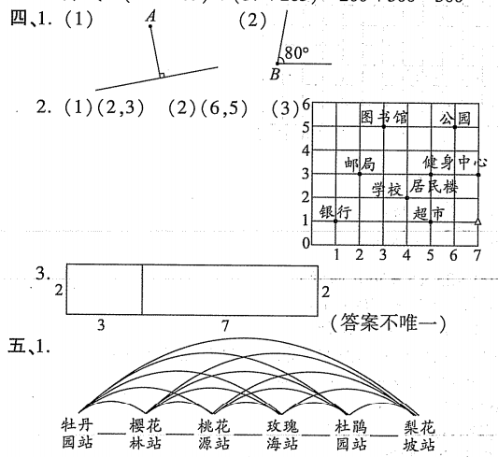

5 +4 +3 +2 +1 =15(种)
2.24×100÷30=80(元)
3. 420÷15×30 =840(个)
4.(1)面包车走的路程 速度×时间=路程
(2)960÷(240÷3) =12(时) 12<13,大客车先到达 B城。
5.60×2×5 = 600(毫克)
附加题:
一、
1.140 60
2.无法确定 [解析] 例如99×99 < 99×999 ,99×99 >10×100 ,90×90=81×100,
所以无法确定。
3. 10 [解析]□□里可以填25、26、27、28、29、30、31、32、33、34共10种填法。
4. 6
5. 2999
二、
原式=125×88 =125×80+ 125 ×8 = 10000 + 1000= 11000
原式=36×59+36×1+40×36 =36×(59+1 +40) =36×100= 3600
三、
篮球:(580 - 420)÷2 = 80(元)
足球.(420 - 80×3)÷3= 60(元)

